Отчет о проведении Конкурса чтецов
«Весенняя капель»
среди обучающихся ГБОУ СО "ЦПМСС "Эхо"

Конкурс чтецов проводился на основании годового плана работы «ЦПМСС «Эхо» в рамках Недели детской и юношеской книги 19 – 29 марта 2018г. Конкурс проводился с целью создания условий для активизации слухоречевой деятельности, коммуникативных навыков обучающихся; раскрытия творческого потенциала обучающихся, повышения уровня учебно-познавательной активности, духовно-нравственного и эстетического воспитания.
Задачи конкурса: развитие внятной, выразительной, эмоциональной речи обучающихся, стимулирование стремления к заучиванию стихотворений, воспитание уверенности в своих силах, стремления к победе, создание для каждого обучающегося ситуации успеха, предоставление участникам конкурса возможности творческого самовыражения.
Инициатором организации конкурса является МО учителей начальных классов и учителей-дефектологов.
Подготовку к конкурсу осуществляли:
Ядыкина К.А., учитель начальных классов - разработка положения, сценария, проведение мероприятия, подготовка сертификатов и грамот;
Мазеина А.И., учитель-дефектолог - разработка положения, презентации, проведение мероприятия, подготовка дипломов и грамот;
Петрова Н.Б., педагог дополнительного образования – разработка макетов сертификатов, дипломов, грамот.
Булгакова Н.Е., сурдоперевод во время проведения второго тура конкурса;
Учителя-дефектологи-логопеды, классные руководители - подготовка литературного материала, работа над выразительностью чтения стихотворений, отработка произносительных и ритмико-интонационных навыков; разработка презентации.
Воспитатели, родители - помощники обучающихся в заучивании литературного материала наизусть.
Конкурс чтецов «Весенняя капель» проводился в два тура.
Первый тур проводился среди обучающихся в классах по параллелям. Победитель и призёры были допущены к участию во втором туре.
Жюри второго тура конкурса: заместители директора по УВР Е.С. Султанова, руководители МО О.И. Филюшкина, А.С. Шевелёва, социальный педагог Н.В. Коногорова, учитель-дефектолог К.А.Ядыкина.
Всего во втором туре конкурса приняли участие 30 обучающихся начальной школы и 22 обучающихся старшего звена ГБОУ СО "ЦПМСС "Эхо".

Жюри конкурса оценивали выступления участников по следующим критериям.
Критерии оценивания выступлений чтецов (АООП вариант 1.2, 2.2):
1. Объявление имени чтеца, класса, названия произведения, автора произведения 0-1-2-3 балла.
2. Внятность исполнения (соблюдение ударений, произносительных орфоэпических норм, пауз) - (внятно – 10 баллов, недостаточно внятно – 7 баллов, маловнятно – 5 баллов, невнятно – 0 баллов).
3. Выразительность исполнения (эмоциональность, интонация, мимика, позы, движения, жесты) – до 5 баллов (выразительно – 5 баллов, недостаточно выразительно – 4 балла, маловыразительно – 3 балла, невыразительно – 0 баллов).
4. Использование на выступлении презентаций, рисунков, видео – плюс 1-2 балла.
5. Исполнение произведения наизусть – 5 баллов, за чтение произведения – 2 балла. За каждое обращение к печатному тексту или помощи педагога при выступлении снимается 1 балл.
6. Максимальный балл – 25 баллов.
Критерии оценивания выступлений чтецов, обучающихся по программам АООП варианты 1.3, 1.4, 2.3 и обучающихся 8 вида:
1. Объявление имени чтеца, названия произведения, автора произведения 0-1-2-3 балла.
2. Внятность исполнения (соблюдение ударений, произносительных орфоэпических норм, пауз) - (внятно – 5 баллов, недостаточно внятно – 4 балла, маловнятно – 3 баллов, невнятно – 0 баллов).
3. Выразительность исполнения (эмоциональность, интонация, мимика, позы, движения, жесты) – до 5 баллов (выразительно – 5 баллов, недостаточно выразительно – 4 балла, маловыразительно – 3 балла, невыразительно – 0 баллов).
4. Использование презентаций, рисунков, видео – плюс 1-2 балла.
5. Исполнение произведения русским жестовым языком с пониманием слов и с сопровождением голоса – 5 баллов, за чтение произведения с сопровождением дактиля – 3 балла.
6. Максимальный балл - 20 баллов.

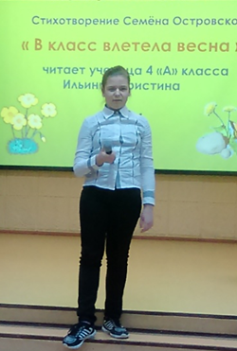 | 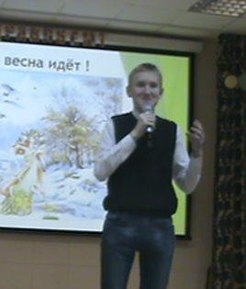 | 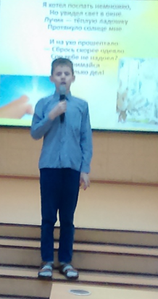
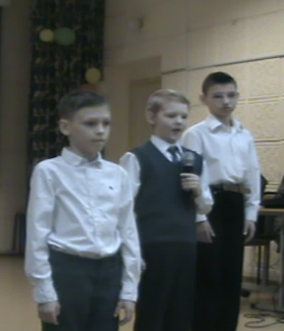 | 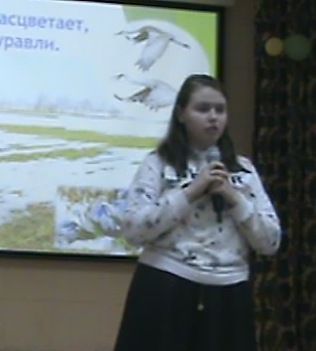 | 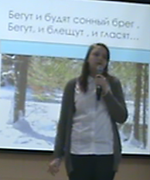
Во время чтения обучающимися стихотворений были показаны замечательные презентации.
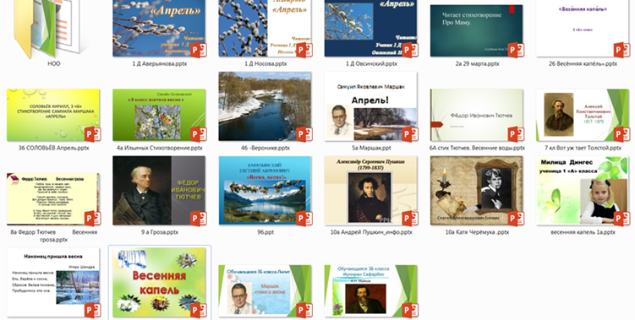

В Конкурсе были предусмотрены следующие номинации за выразительное чтение стихотворения «Самое выразительное исполнение», «Самый артистичный исполнитель». Грамоту в номинации «Самый артистичный исполнитель» получил Кунгурцев Иван, 6а класс.
Все участники конкурса получили сертификаты. Победители и призёры – дипломы Центра «Эхо» за I место / II место / III место.
Итоги конкурса среди обучающихся по параллелям:
I место – Большаков Кирилл, 1б класс (66 баллов)
I место – Сафарбек Мунираи, 3б класс (73 балла)
I место – Клещёв Кирилл, 2б класс (55 баллов)
I место – Афанасьева Милана, 2а класс (61 балл)
I место – Голубков Женя, 4а класс (65 баллов)
I место – Колотова Мария, 4а класс (65 баллов)
I место – Кольцов Иван, 5а класс (68 баллов)
I место – Зеленцова Ксения, 7б класс (59 баллов)
I место – Черных Катя, 10а класс (67 баллов)

II место – Галиханова Милана, 1а класс (45 баллов)
II место – Родыгина Дарья, 1б класс (47 баллов)
II место – Петухова Вероника, 3б класс (71 балл)
II место – Овчинникова Настя, 2б класс (53 балла)
II место – Носов Марк, 3а класс (62 балла)
II место – Лозовая Кристина, 7б класс (56 баллов)
II место – Киселёва Лиза, 7а класс (56 баллов)
II место – Мальцев Никита, 7а класс (56 баллов)
II место – Казанцева Ирина, 5а класс (51 балл)
II место – Горбачёв Саша, 9а класс (65 баллов)

III место – Петров Александр, 1б класс (46 баллов)
III место – Соловьёв Кирилл, 3б класс (70 баллов)
III место – Зырянов Эдик, 2б класс (52 балла)
III место – Ильиных Кристина, 4а класс (60 баллов)
III место – Босяков Илья, 2а класс (44 балла)
III место – Свистунов Никита, 6а класс (50 баллов)
III место – Казаков Саша, 8а класс (55 баллов)
III место – Рычков Денис, 9б класс (63 балла)
III место – Телепов Андрей, 10а класс (63 балла)

Призёров и победителей поздравили члены жюри. Ребятам были вручены именные дипломы.
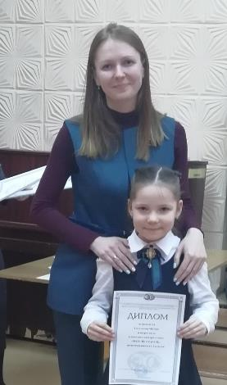 | 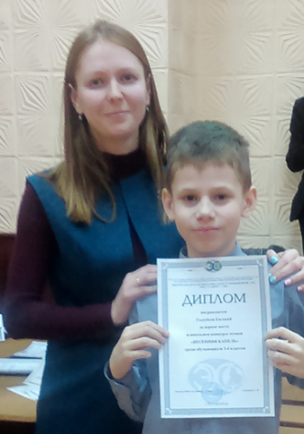 | 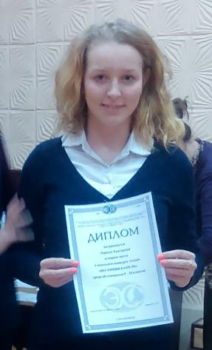
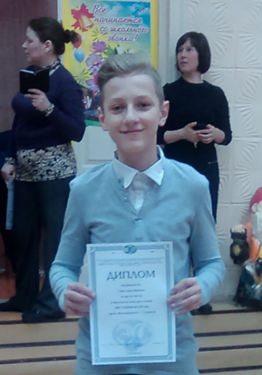 | 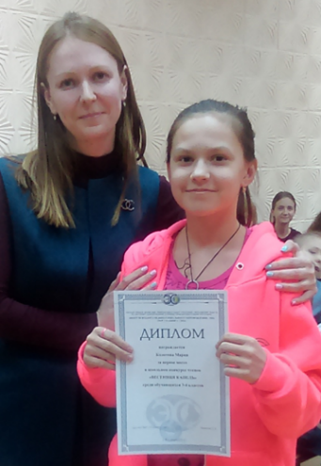 | 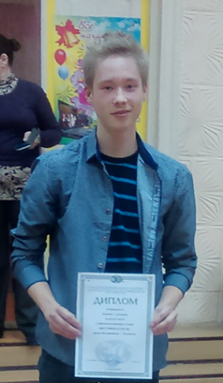
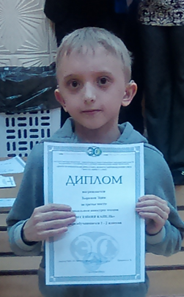 | 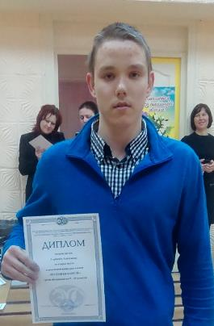 | 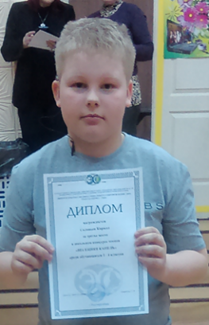
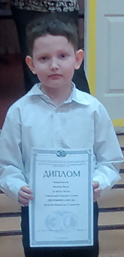 | 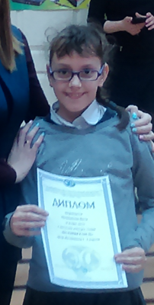 | 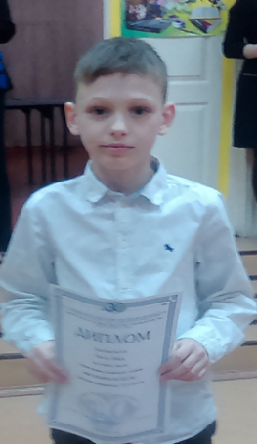

Поздравляем победителей, призёров и их педагогов!
Всем обучающимся желаем успехов в следующих конкурсах чтецов.

